**LAPORAN AKHIR PRAKTIKUM**

Mata Praktikum : Algoritma dan Pemrograman 2B

Kelas : 1IA23

Praktikum Ke- : 5

Tanggal : 12 May 2023

Materi : Request API

NPM : 51422041

Nama : Muhammad Faris Rasyid Raharjo

Ketua Asisten : Fernando Michael Hebert

Nama Asisten :

Paraf Asisten :

Jumlah Lembar : 9 Lembar



LABORATORIUM TEKNIK INFORMATIKA

UNIVERSITAS GUNADARMA

2023

**LISTING**

**Program 1**

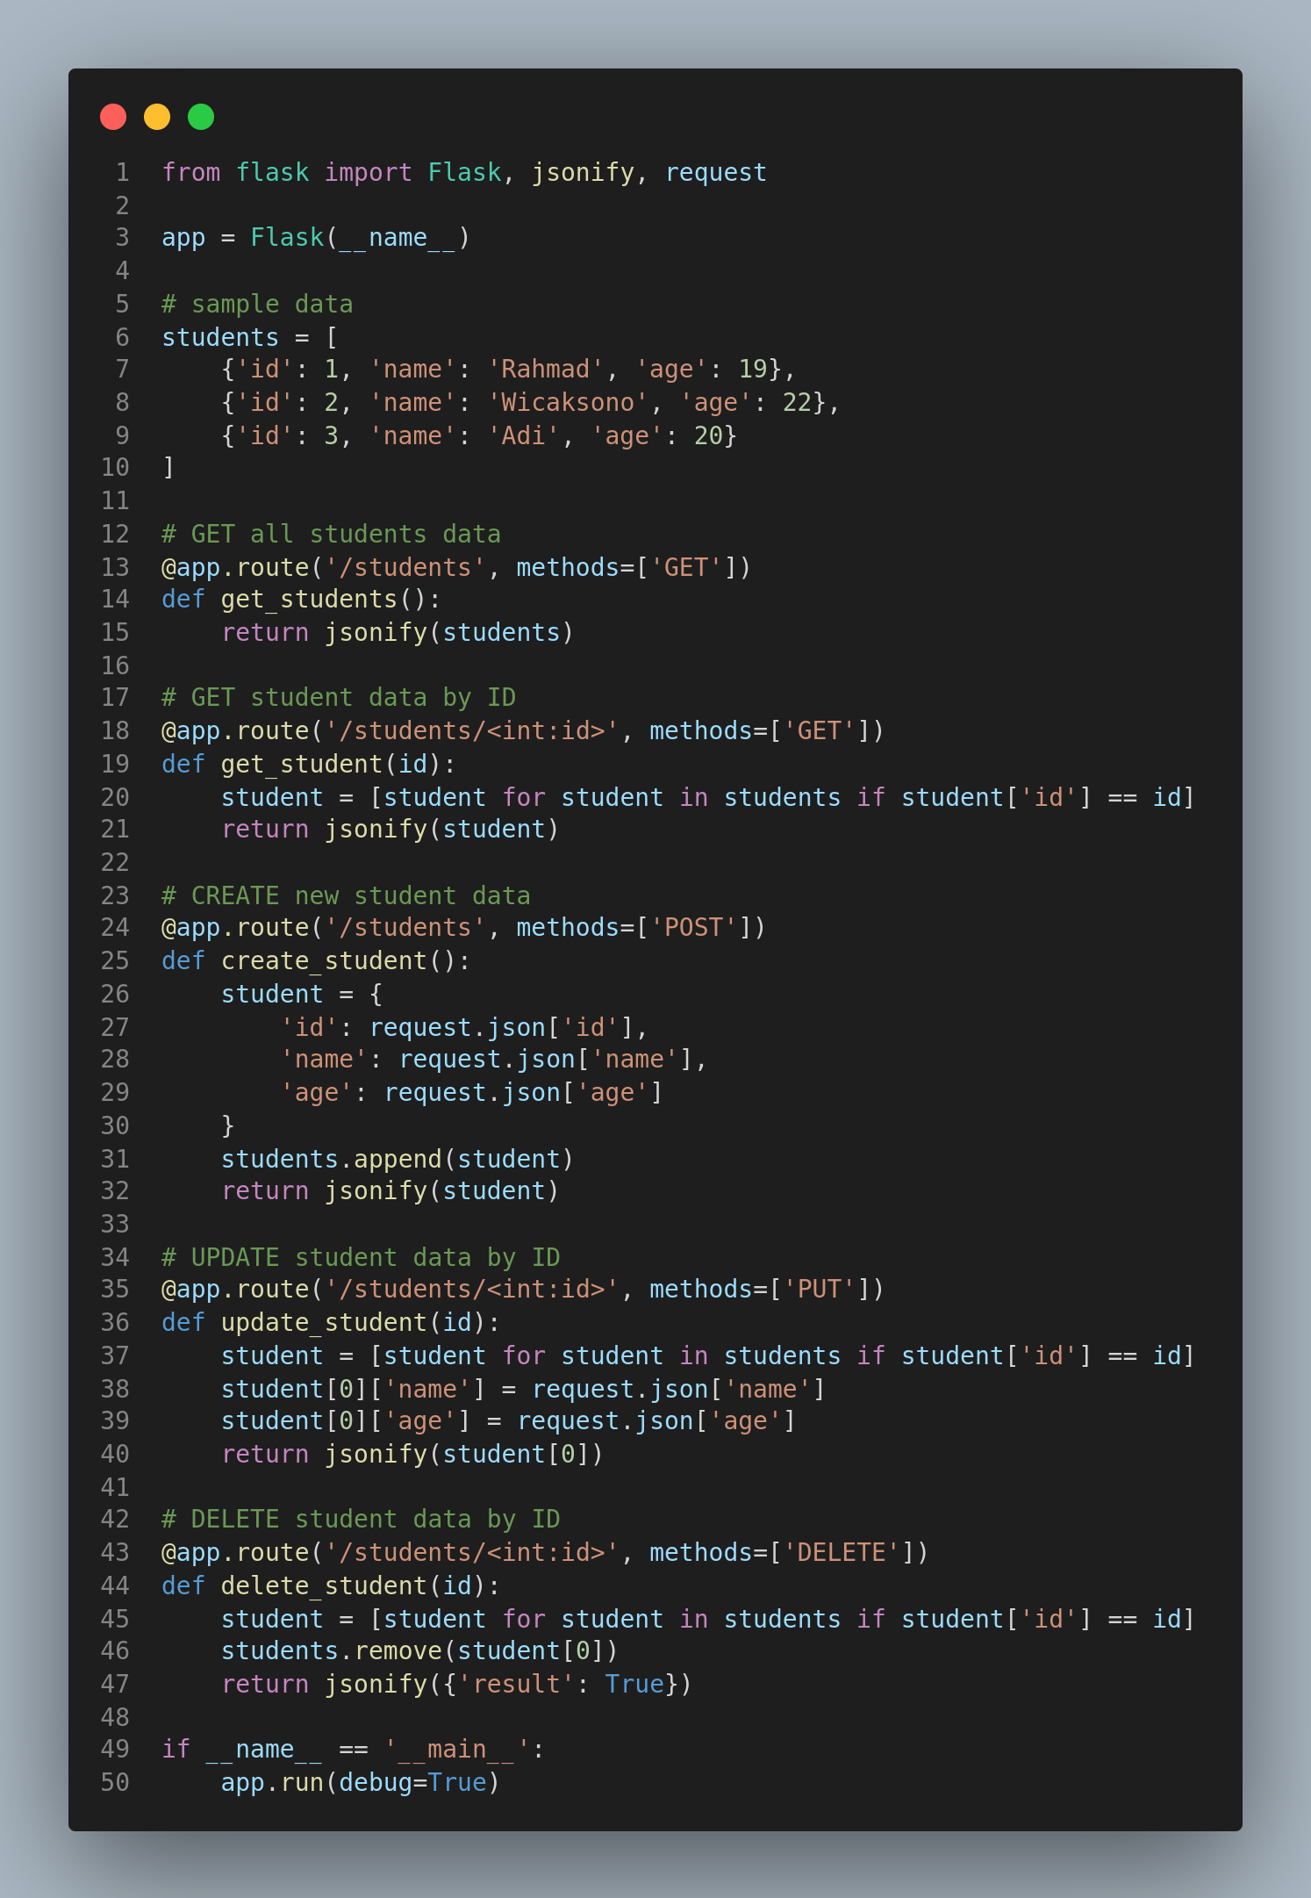

**Program 2**

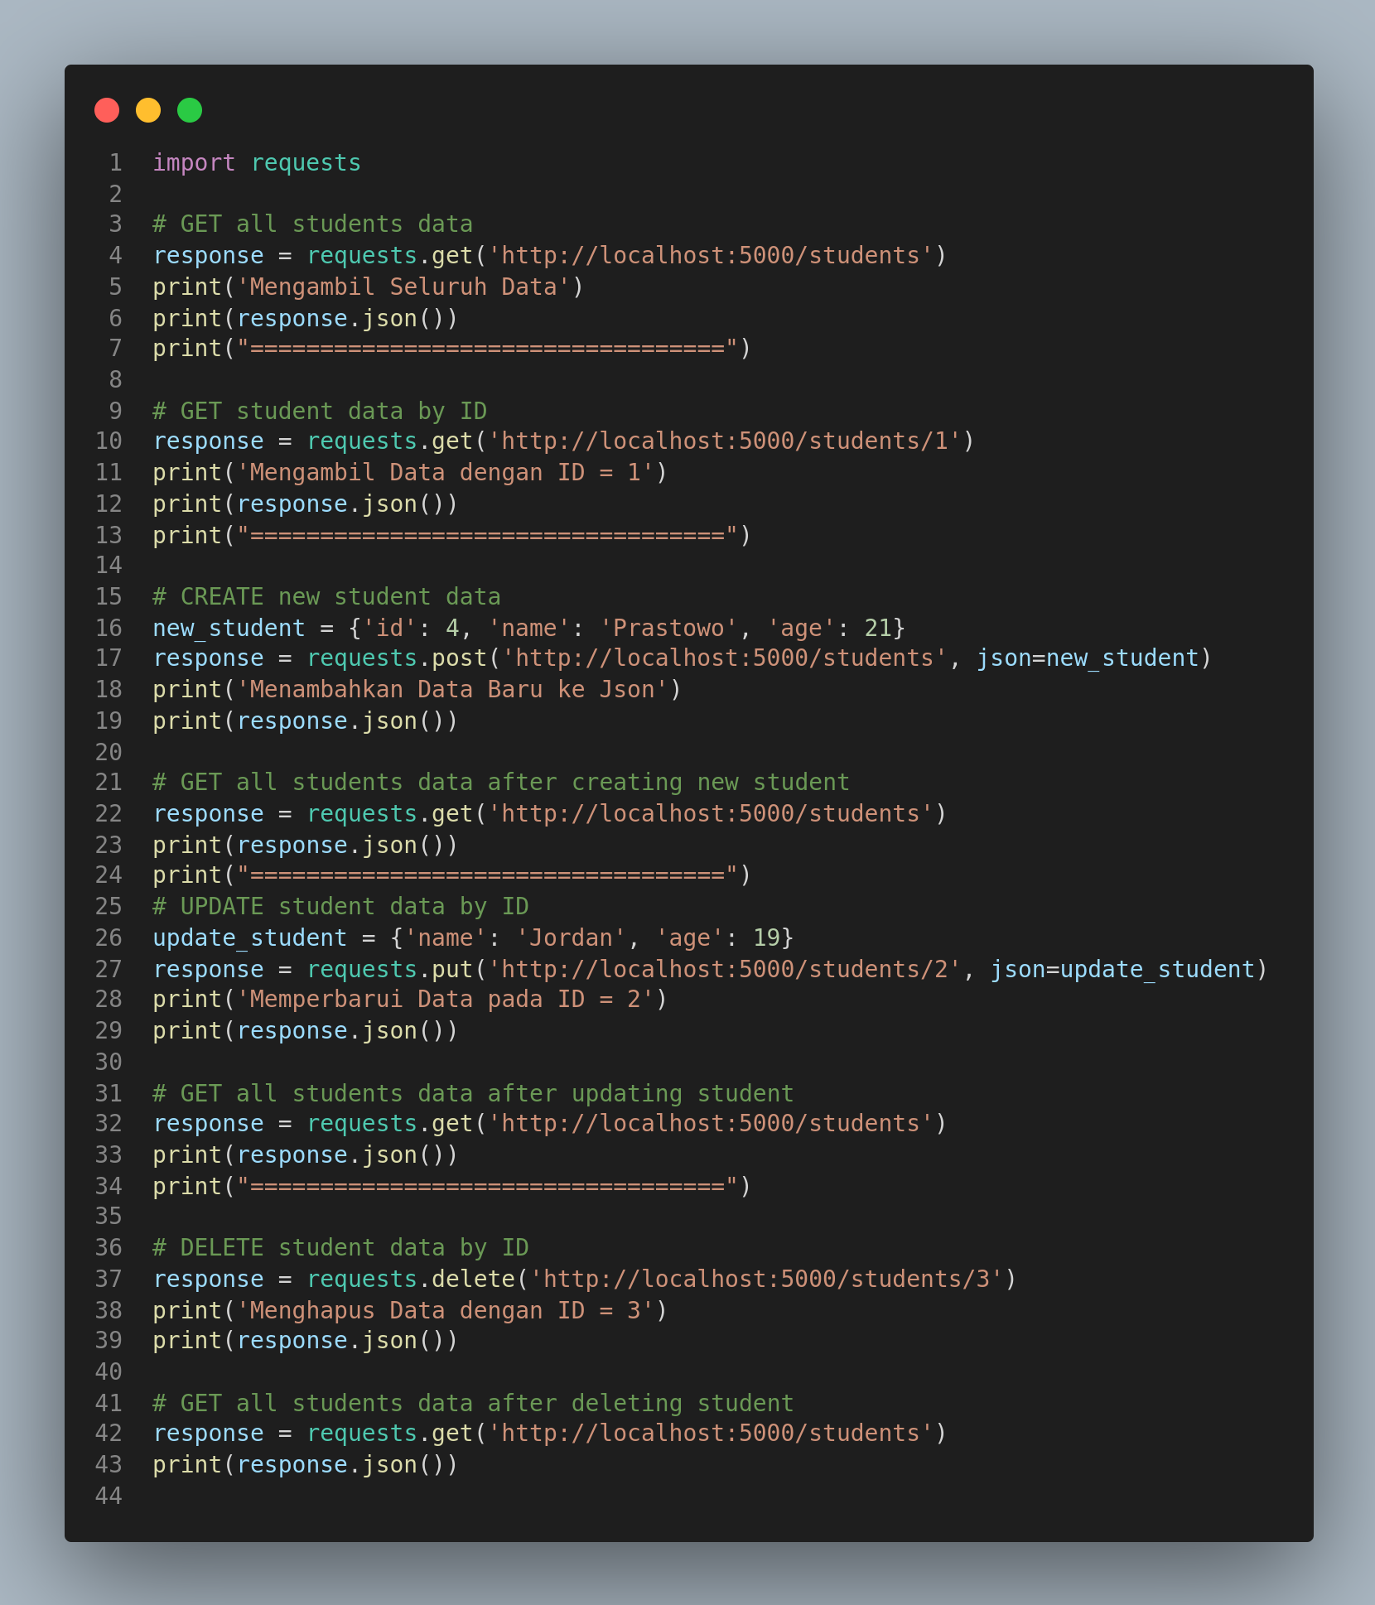

**LOGIKA**

**Program 1**

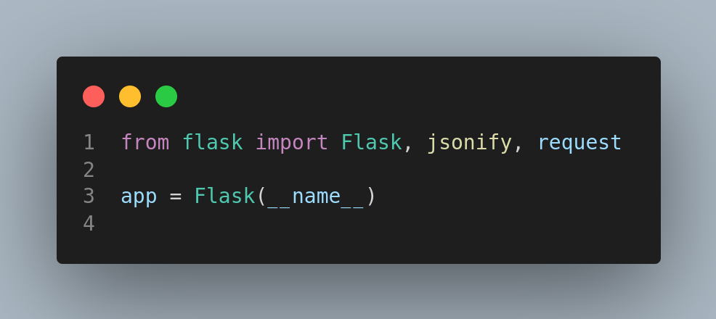

Mengimpor modul-modul yang diperlukan dari Flask: Flask (untuk membuat aplikasi Flask), jsonify (untuk mengonversi data menjadi format JSON), dan request (untuk mengakses data permintaan HTTP).Setelah itu Membuat instance Flask dengan menggunakan Flask(__name__). Instance ini akan menjadi wadah untuk aplikasi Flask.

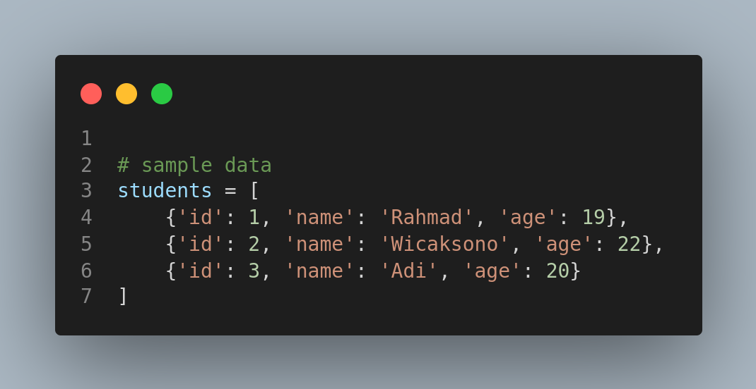

Mendefinisikan data mahasiswa sebagai contoh. Data ini berupa daftar dictionary yang berisi informasi mahasiswa. Yang penting dari nama kelas dan umur. Data tersebut berbentuk array yang terdiri dari beberapa object

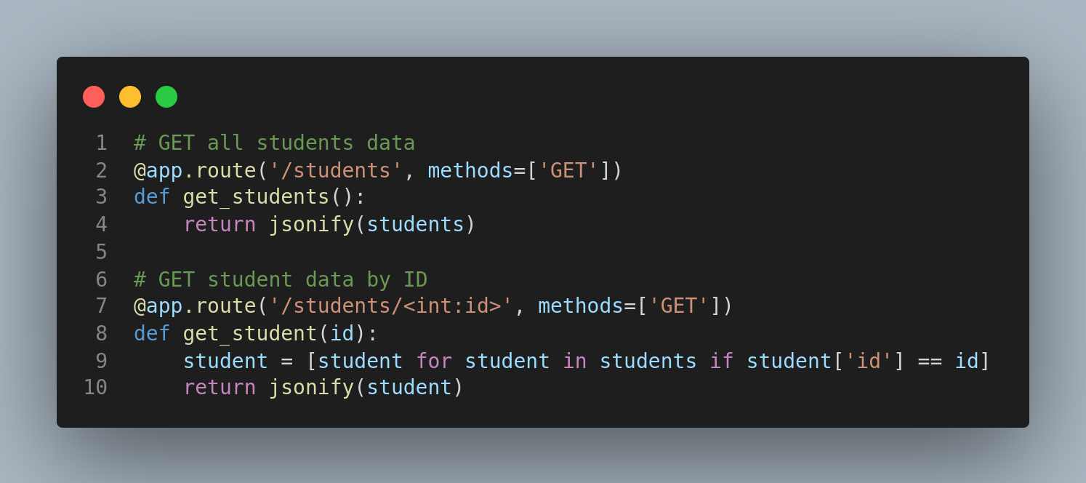

Berikut adalah enpoint untuk mengambil data.Membuat route atau endpoint kedua dengan menggunakan decorator @app.route(). Route ini akan menangani permintaan GET untuk mendapatkan data mahasiswa berdasarkan ID. Dan Membuat route atau endpoint ketiga dengan menggunakan decorator @app.route(). Route ini akan menangani permintaan POST untuk membuat data mahasiswa baru.

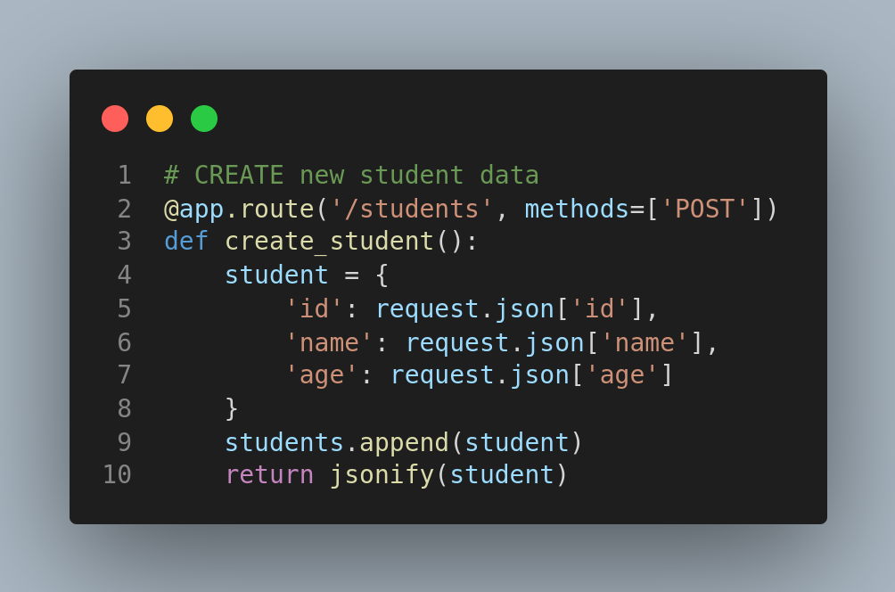

Membuat route atau endpoint ketiga dengan menggunakan decorator @app.route(). Dengan membuat constructor yang akan di jalankan pertama kali kedia endpoint dipanggil, Route ini akan menangani permintaan POST untuk membuat data mahasiswa baru.

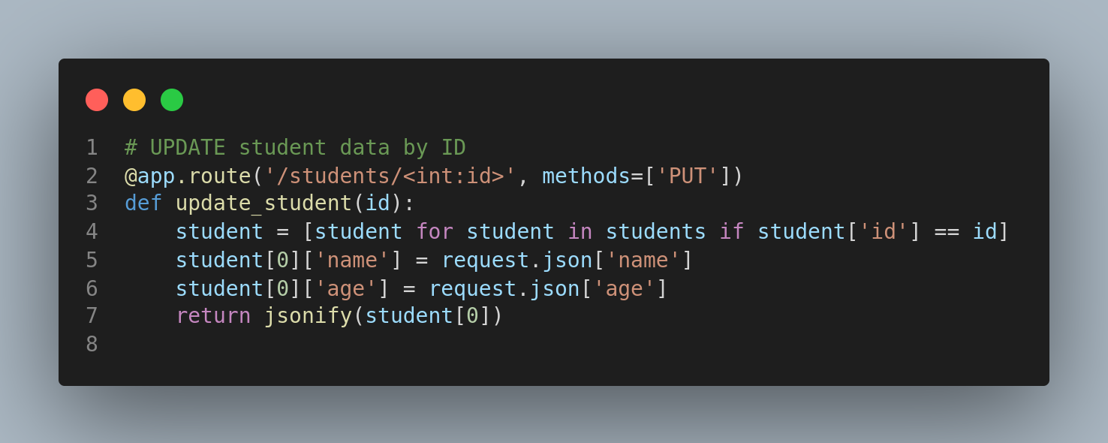

Membuat route atau endpoint keempat dengan menggunakan decorator @app.route(). Route ini akan menangani permintaan PUT untuk memperbarui data mahasiswa berdasarkan ID dari endpoint setelah/students/<nomor-id>.

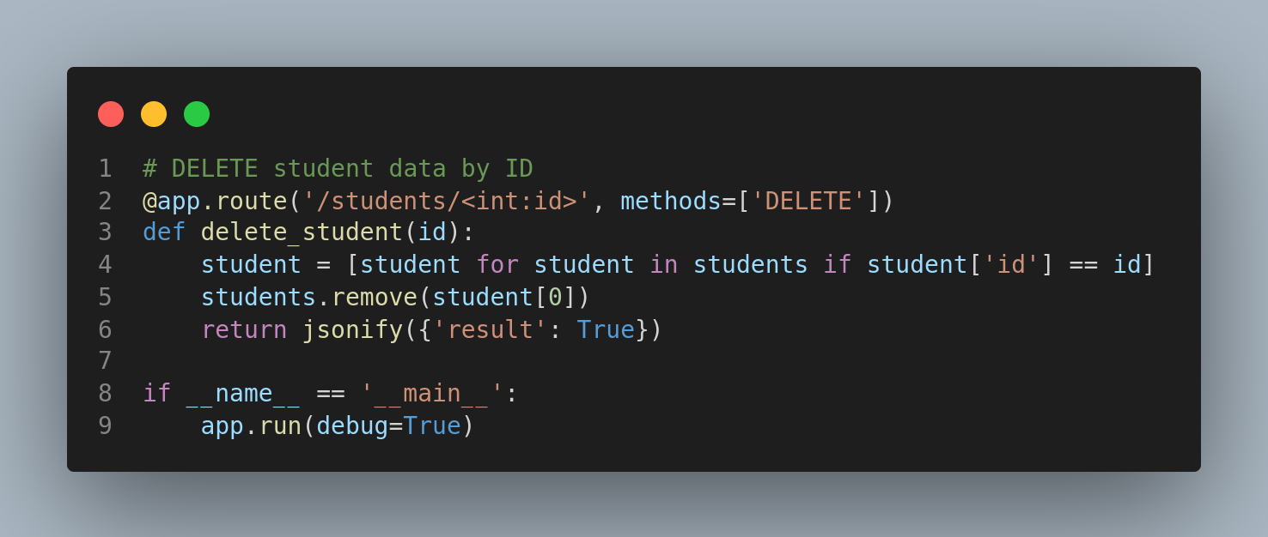

Membuat route atau endpoint kelima dengan menggunakan decorator @app.route(). Route ini akan menangani permintaan DELETE untuk menghapus data mahasiswa berdasarkan ID.Terakhir.name == 'main':, program akan menjalankan aplikasi Flask dengan menggunakan app.run(debug=True)`. Debug mode diaktifkan agar memudahkan pemecahan masalah selama pengembangan.

**Program 2**

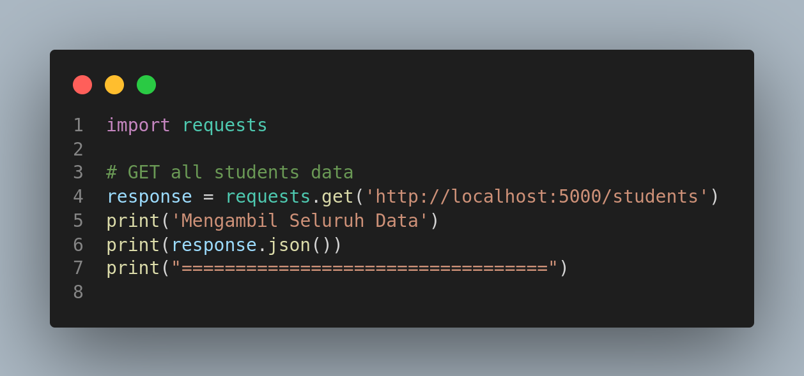

Pertama,mengimpor modul requests yang digunakan untuk mengirim permintaan HTTP ke server dan Pada bagian ini, program mengirim permintaan GET ke URL http://localhost:5000/students untuk mendapatkan semua data mahasiswa. Respon dari server diterima dan dicetak di konsol menggunakan response.json().

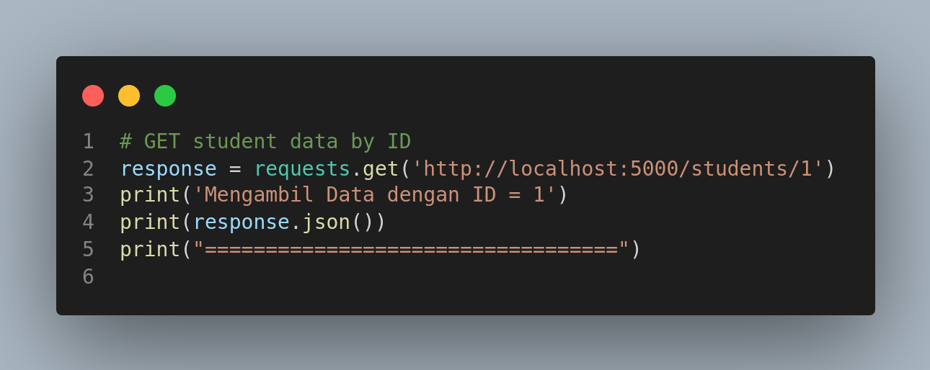

Program mengirim permintaan GET ke URL http://localhost:5000/students/1 untuk mendapatkan data mahasiswa dengan ID 1. Respon dari server diterima dan dicetak di konsol.

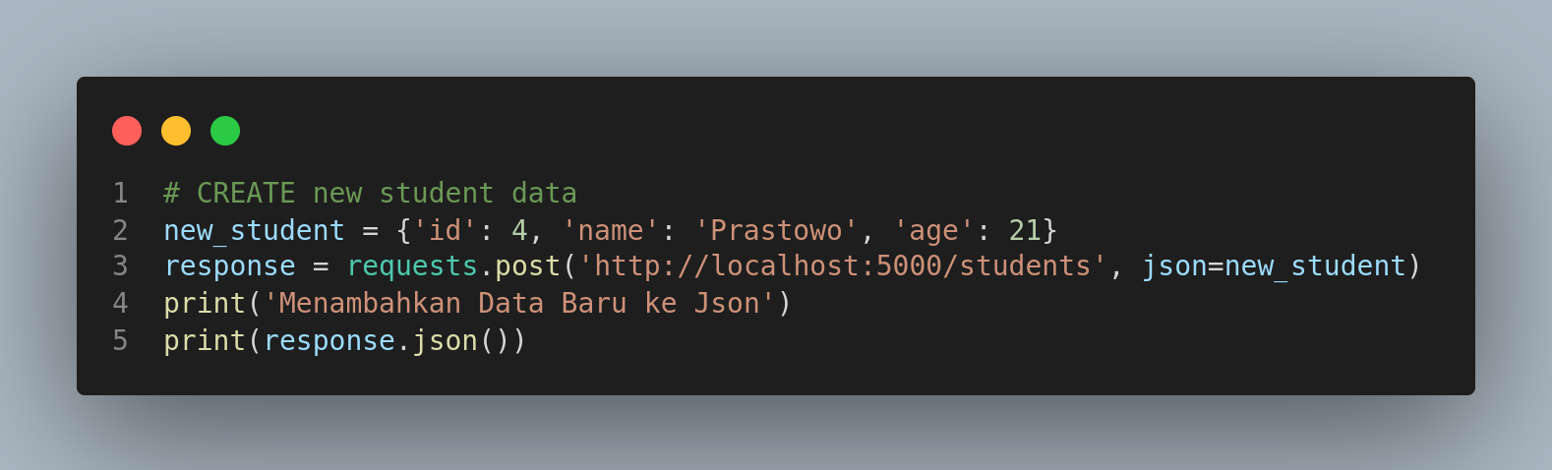

Program mengirim permintaan POST ke URL http://localhost:5000/students dengan data mahasiswa baru yang ditentukan dalam variabel new_student. Data mahasiswa dikirim dalam format JSON menggunakan argumen json. Respon dari server diterima dan dicetak di konsol.

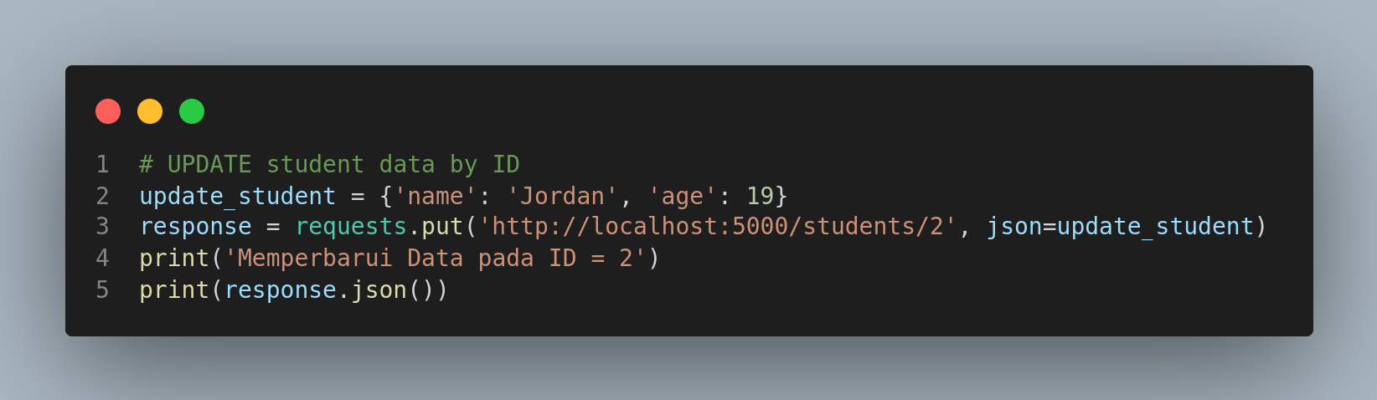

Program mengirim permintaan PUT ke URL http://localhost:5000/students/2 dengan data pembaruan yang ditentukan dalam variabel update_student. Data pembaruan dikirim dalam format JSON menggunakan argumen json. Respon dari server diterima dan dicetak di konsol.

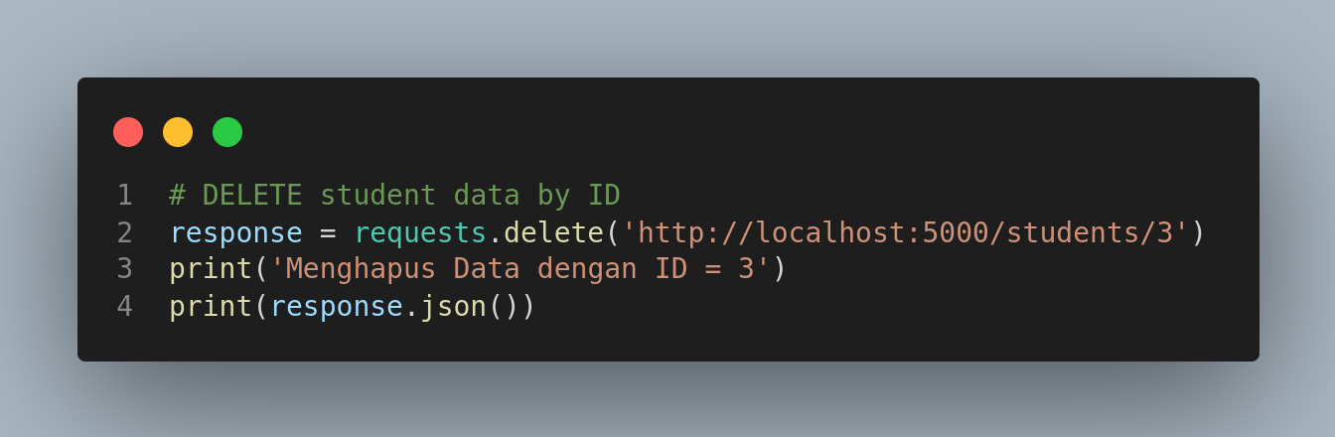

Program mengirim permintaan DELETE ke URL http://localhost:5000/students/3 untuk menghapus data mahasiswa dengan ID 3 dari parameter pada enpoint tersebut. Respon dari server diterima dan dicetak di konsol.

**OUTPUT**

**Program 1**

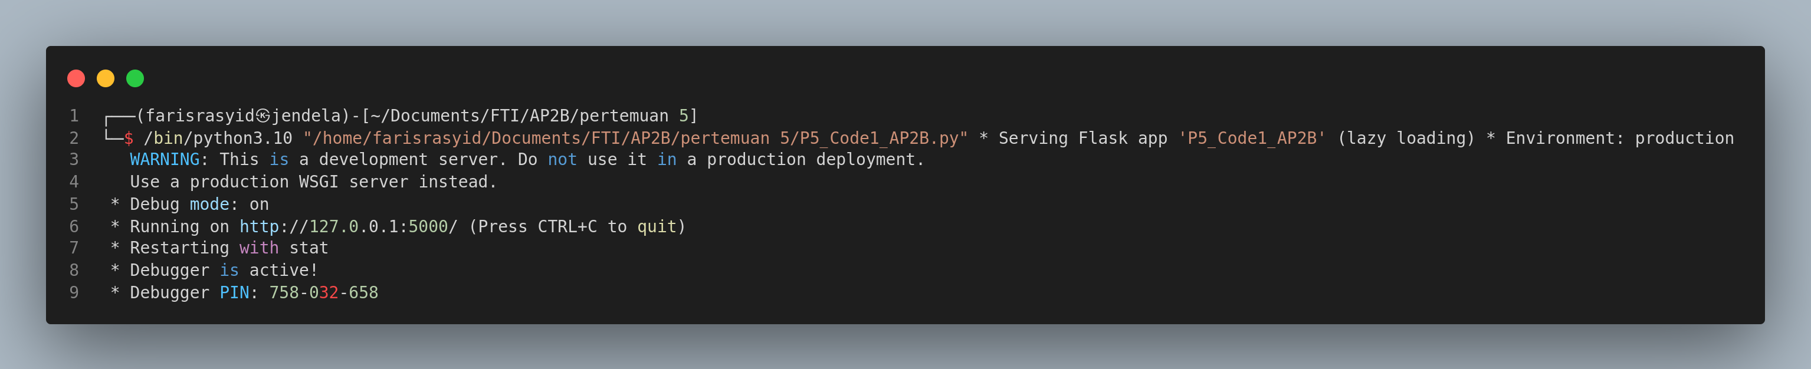

**Program 2**

